

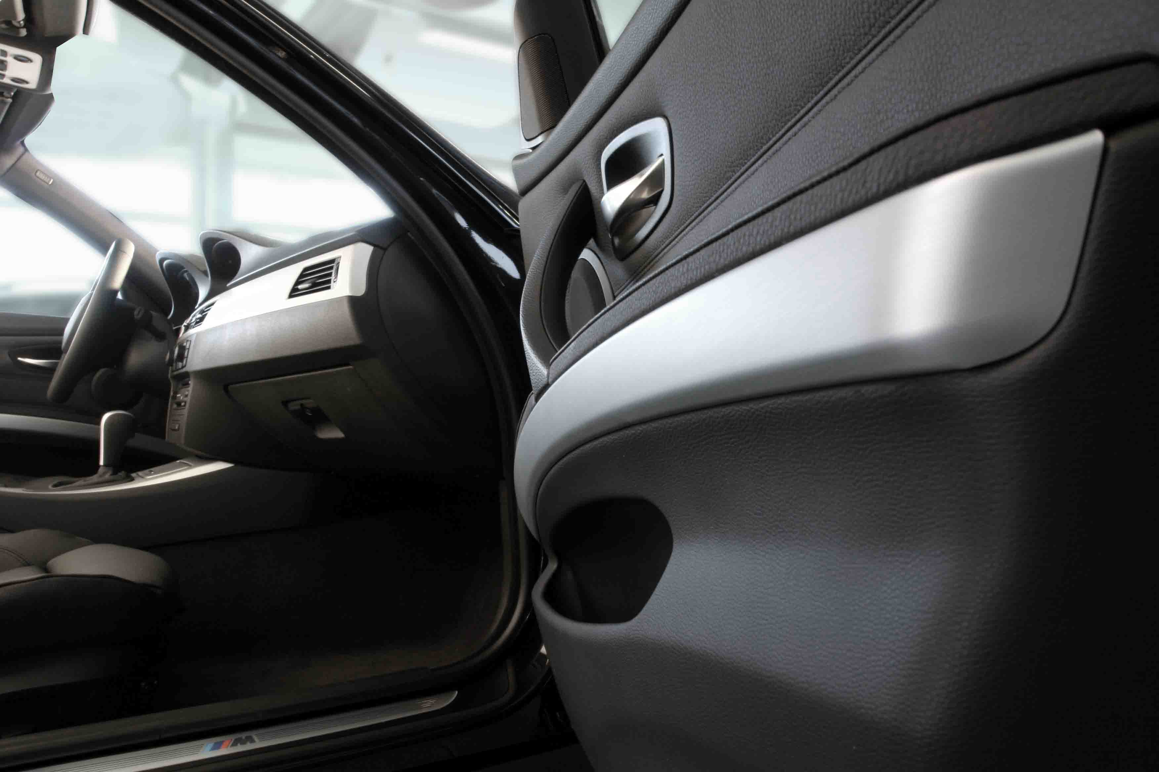
Wir sind Automobilzulieferer für hochwertige Interieurkomponenten im Premiumsegment. Für unsere Kunden entwickeln und fertigen wir mit ca. 350 Mitarbeitern an drei Standorten im In- und Ausland für den weltweiten Automobilmarkt.

Zur Verstärkung unseres Teams an unserem Standort in Würzburg suchen wir:
Mitarbeiter für die Qualitätsvorausplanung (Kundenprojekte) m/w

Ihre Aufgaben:
- Moderation von FMEA´s, Durchführung von Audits
- Durchführung von Toleranzstudien und statistischen Auswertungen
- Planung und Durchführung von Bemusterungen inkl. IMDS
- Erstellung von Prüfplänen und Produktionslenkungsplänen
- Enge Zusammenarbeit mit Kunden und Lieferanten während der Projektphase
- Nachhalten der internen und externen Qualitätsmanagement-Richtlinien

Ihr Profil
- Abgeschlossenes technisches Studium, Techniker oder Industriemeister
- Fundierte Berufserfahrung im Bereich der Qualitätsplanung
- Erfahrung im Automotive-Umfeld
- Gute Englischkenntnisse in Wort und Schrift

Wir bieten:
- Ein anspruchsvolles Aufgabenspektrum und die Möglichkeit, sich fachlich und persönlich weiterzuentwickeln.
- Einen unbefristeten und sicheren Arbeitsplatz in einer Position in der Sie selber mitwachsen können
- Ein gutes Arbeitsklima in einem dynamischen Team
- Eine leistungsgerechte Entlohnung

Haben wir Ihr Interesse geweckt? Dann freuen wir uns auf Ihre Bewerbung.

Bitte richten Sie Ihre aussagekräftigen Bewerbungsunterlagen mit Ihrer Gehaltsvorstellung

per Post oder E-Mail an folgende Adresse:

Schäfer-Oesterle GmbH | Im Kreuz 8 | 97076 Würzburg
Tel. +49 (0)931 / 27095-50 | bewerbung@schaefer-oesterle.de

SCHÄFER-OESTERLE GMBH | 97076 Würzburg | Im Kreuz 8 | Geschäftsführer: Volker Herrmann, Christian Kohorst

